RIWAYAT HIDUP
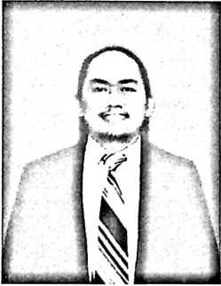
FERRY SAPUTRA, Dilahirkan di kota Pare-pare pada
23 Juli 1996. Anak keempat dari pasangan Y. Bumbun
Lappa’ dan Alce Anton Tangke. Peneliti menyelesaikan
pendidikan di Sekolah Dasar Negeri 65 Tombangkalua’
(SDN 1 Sanggalangi’) di kecamatan Sanggalangi’,
Kabupaten Toraja Utara, pada tahun 2008. Pada tahun itu juga peneliti melanjutkan
pendidikan di Sekolah Menengah Pertama Negeri 1 Buntao’ Rantebua di
Kecamatan Buntao’ dan tamat pada tahun 2011, kemudian melanjutkan Sekolah
Menengah Atas di SMAN 2 Keerom, di Kecamatan Skanto, Kabupaten Keerom,
Papua dan selesai pada tahun 2014. Setelah menyelesaikan pendidikan SMA,
penulis menghabiskan waktu selama kurang lebih 3 tahun untuk bekerja sebagai
salah seorang karyawan PT. Sari Melati Kencana, dan sempat berniat masuk
pendidikan militer, namun niat tersebut tidak tersampaikan. Pada tahun 2017,
baralah peneliti melanjutkan pendidikan Strata 1 di Sekolah Tinggi Agama Kristen
Negeri Toraja (IAKN Toraja), dengan mengambil jurusan Teologi Kristen.

